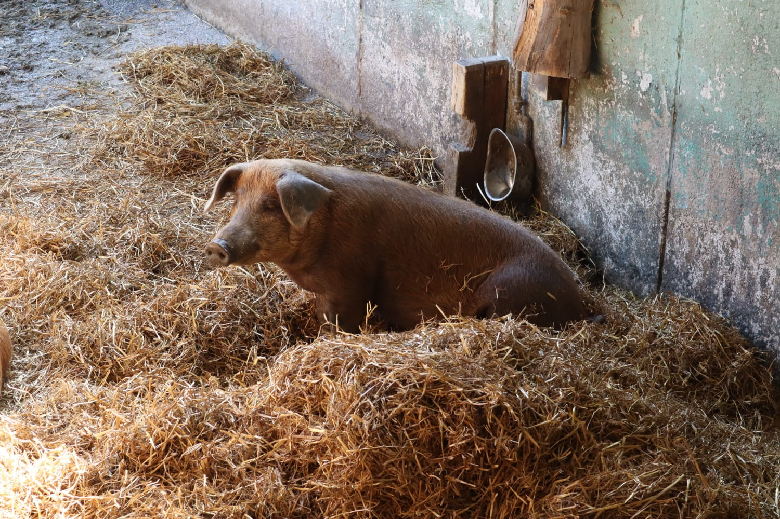

Biofleisch vom Sattelschwein

vakuumiert und tiefgekühlt

DE-ÖKO-037

Schlachtung 18.03.2024

 | Preis / 100g | Meine Bestellmenge
Hackfleisch ca. 500g | 1,99
Gulasch ca. 500g | 2,49
Schnitzel 2 Stück ca. 100g oder ca. 200g | 2,69
Nackensteaks 2 Stück ca. 300-500g | 2,69
Filet ca. 400-470g | 2,99
Rücken ca. 600-900g | 2,69
Schulter mit Schwarte ca. 1200g | 2,69 | Nur noch 1x
Nacken für Pulled Pork ca. 1100g | 2,69 | Nur noch 2x
Vorderhaxe / Hinterhaxe ca. 500-700g | 1,80
Spareribs ca. 800g | 1,00
Bäckchen ca. 150g | 1,80
Nieren | 1,00 | ausverkauft
Herz | 1,00 | ausverkauft
Leber | 1,60 | ausverkauft
Zunge | 1,00 | ausverkauft
Schmalz, ungewürzt ca. 150 g | 3,50 | ausverkauft
Rauchschinken | 2,69 | In Herstellung
Vesperspeck (fetter Bauchspeck) | 2,09 | In Herstellung
Grillbratwurst, 4 Stück ca. 500g | 10,00/ Pkg.
Hausmacher Wurst 200g Dose | 4,00 / Stück
(Eisbein, Leberwurst, Bratwurst
Schwartenmagen, Lyoner)
konventionell hergestellt ohne Nitritpökelsalz

Meine Kontaktdaten:
Hardthof – Gerd Arras & Nicole Denk / www.hardthof-odenwald.de
0175-4313077 / E-Mail: hardthof-odenwald@web.de

